**ТЕХНОЛОГИЧНО УЧИЛИЩЕ ЕЛЕКТРОННИ СИСТЕМИ**

**към ТЕХНИЧЕСКИ УНИВЕРСИТЕТ - СОФИЯ**

**ДИПЛОМНА РАБОТА**

Тема: Уеб приложение и Андроид приложение за организиране на игри за ориентация с помощта на GPS.

Дипломант: Научен ръководител:

*Виктория Адмасу Милко Митролитски*

СОФИЯ

2017

**УВОД**

Ежедневието на съвременните хора е изключително натоварено и забързано. В стремежа си да го направят по-леко, те постоянно прибягват до съвременните технологии.  
 В наши дни еволюцията на технологиите достига равнище, в което всичко в живота на човек се намира на един клик разстояние - онлайн пазаруване, обучение, работа, забавление. Всичко може да бъде открито бързо, лесно и приятно, докато човек е в дома си, в офиса си или докато пътува. Затова не му е нужно да излиза навън, да се среща и да контактува с други хора.   
 Тревожно е, че заинтригувани от различните технологични джаджи, децата също се затварят вкъщи и забравят за игрите навън.   
 Според направени проучвания човек прекарва 87% от времето си в затворени помещения и 6% в затворени превозни средства. Това прави общо 93% от живота му, прекарани „вътре”.  
 Научно доказано е, че когато човек не прекарва достатъчно време навън и се обездвижва, това се отразява негативно на неговия организъм.  
 В своята книга „Последното дете в гората“ (2015) Ричард Лув (Richard Louv) нарича това състояние „nature deficit disorder“ - "разстройство, породено от липсата на природа", и го посочва като следствие от това, че хората, особено децата, прекарват много малко време на открито и сред природата, което води до редица здравословни и поведенчески проблеми.   
 Новият термин, който Лув въвежда, е дефиниран като „високата цена, която човек плаща за отчуждаването си от природата, в това число: намaлено използване на сетивата, трудности с вниманието и високи нива на физически и емоционални заболявания.“   
 Голям брой изследвания, проведени през последните години, доказват терапевтичния ефект, който оказва природата и върху децата, и върху възрастните, и върху обществото като цяло. Изследване на Университета в Рочестър дори дава доказателства, че досегът с природата прави хората по-грижовни и сърдечни.

Според изследване на американски учени самата обстановка на дивото (природата), ниските нива на фонов шум и чистия въздух са достатъчни за понижаване на кръвното налягане, релаксиране на нервната система и леко забавяне на сърдечния пулс.   
 Според данни на американската Асоциация за обществено здраве, 15-24 часа месечно, прекарани в релаксиращи разходки, са достатъчни за осезаемо понижаване на кръвното налягане и нивата на стрес.  
 Най-приятният и здравословен начин за разходка е ходенето пеш, защото е най-лесната форма на физическа активност. Човек може да се разхожда навсякъде - в парка, в уличките около дома си, да отиде пеш до магазина… Възможностите са безкрайни, стига да поиска. Ходенето стимулира мозъка. Разходките намаляват риска от сърдечни заболявания и помагат да се намали лошия и да се увеличи добрия холестерол в кръвта, което още повече защитава сърцето.

Ежедневното ходене пеш помага за подобряване на циркулацията на кръвта в тялото и нормализира сърдечната честота. Също така поддържа нивото на кръвната захар стабилно и намалява риска от рак.

Ходенето пеш удължава живота. Проучване, проведено върху 8000 доброволци, категорично доказва, че ходенето по около 3 км. дневно намалява риска от смърт с 50% и увеличава средната продължителност на живота.  
 След като осъзнахме ползите от ходенето пеш и разходките навън сред природата, и желаейки да допринесем дори и с малко хората да бъдат по-здрави и по-щастливи, ние достигнахме и до идеята за нашия проект, а именно: да накараме възрастните и децата да излязат от офисите и апартаментите, от затворения кръг „вкъщи - на работа", „вкъщи - на училище”.   
 Целта е да се създадат игри, като участниците си избират няколко “checkpoints” за всяка една игра. Трябва да стигнат до тях вървейки пеш. За всяка достигната дестинация се получават точки. Играта приключва когато един от участниците първи достигне до всички обозначени дестинации.

**ПЪРВА ГЛАВА**

**Проучвателна част**

**1.1. Въведение**

В настоящата глава ще бъде направено пазарно проучване и ще бъдат представени подобни на дипломната работа проекти, ползващи се с най-голяма популярност в колекцията от приложения на Google Play Store и получили висока оценка от страна на потребителите. Всички те са игри навън.

**1.2. Пазарно проучване на подобни продукти**

Беше направено пазарно проучване на подобни услуги, приложения и web сайтове, които предлагат сходна функционалност. Проучването беше извършено в интернет. В магазина Play Store на Google за приложения за Android платформата има няколко подобни приложения, които използват GPS:

1. „Tourality“
2. „Geocaching“
3. „Geohashing“
4. „GPS Mission“
5. „Geodashing“
6. „Locomatrix’s Tresure Hunt“
7. „Waymarking“
8. „Zombies, Run!“
9. „Resources Game“
10. „Parallel Kingdom“.
11. „SpecTrek“.

В следващата част от главата ще бъдат разгледани тези приложения – тяхната функционалност, интерфейс и т.н.

**1.2.1. Обзор на приложението „Tourality“.**

**Обща информация**

Tourality е смартфон GPS игра, в която се тича на определено място, създадена е на 13 декември 2010 година. В нея се избира дадена площ, в която ще се тича и приложението ще напътства потребителя до всяка точка, а единственото нещо, което той трябва да направи, е да тича. Това мобилно приложение е достъпно за Android устройства, Nokia Ovi и BlackBerry App World.

**1.2.2. Обзор на приложението „Geocaching“.**

**Обща информация**

Geocaching е игра, в която участниците използват GPS приемник или друга навигационна техника, за да крият и откриват различни по големина контейнери (наричани „геокешове“ или просто „кешове“) практически навсякъде по света. Създадена е на 3 май 2000 година, когато е и записан първия геокеш.

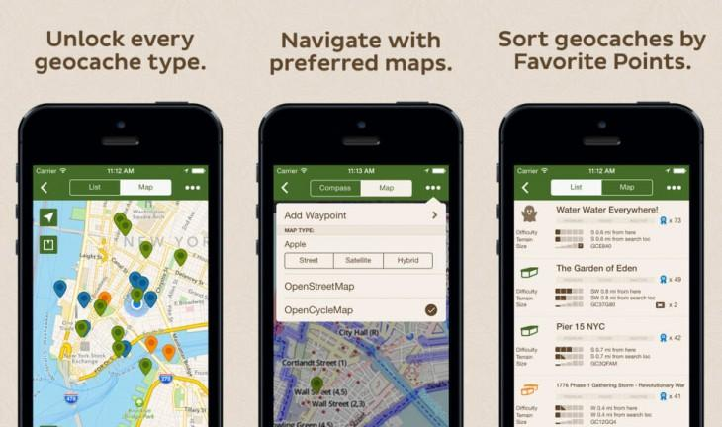

фигура 1

**Създаване на геокеш**

За създаване на традиционен геокеш, играчът скрива водонепроницаем контейнер, съдържащ дневник (евентуално молив или химикал) и разни дребни предмети или друг вид „съкровище“. След това заснема координатите на скривалището и заедно с допълнително описание на мястото (напр. история, указания, подсказвания и др.) и ги публикува в Интернет, на някой от специалните сайтове, посветени на играта. По този начин останалите участници имат възможност да вземат координатите от сайта и да търсят кеша, използвайки ръчен GPS приемник. Откривайки кеша, играчът записва посещението си в дневника и на сайта, от който е взел координатите. Ако желае, играчът може да вземе нещо от кеша, като в замяна също трябва да остави някакъв предмет (със същата или по-висока стойност). По този начин, за следващите играчи, които ще намерят кеша, също има „съкровище“, което да открият.

Обикновено „съкровищата“ в кеша нямат висока парична стойност, но може да имат емоционална стойност за този, който ги намери. В допълнение към дневника, съдържанието на кеша може да бъде необичайни и/или интересни монети, малки играчки, значки, CD, книги и др. Често, в кеша могат да бъдат открити специални предмети, всеки от които има свой собствен уникален номер, благодарение на който е възможно да бъдат проследявани. На английски тези предмети се наричат trackables („проследими“). Това са т.нар. „пътешественици“ (на англ. travel bugs) и геомонети (на англ. geocoins), които се местят от един кеш в друг, а пътешествието им може да бъде регистрирано и проследено онлайн. Понякога, играч който създава кеш, може да остави в него и предмети с по-висока стойност като специална награда за играча, който пръв намери кеша, или пък ако кешът е скрит на труднодостъпно място и/или изправя търсещия пред някакво по-голямо предизвикателство.

Самите геокешове могат да бъдат с различна големина – от кутийка за фотографска лента (която е твърде малка, за да съдържа нещо друго освен малък дневник) до кутии с наистина много големи размери.

Хората, които не са запознати с играта, обикновено са наричани гео-мъгъли или просто мъгъли, като терминът е заимстван от книгите за Хари Потър. На английски се използва и терминът „muggled“, ако кеш бъде унищожен или откраднат. Геокешър, който открие, че даден кеш е унищожен или откраднат, би следвало да отбележи на сайта, където е публикуван кешът, че той има нужда от поддръжка. По този начин собственикът на кеша получава съобщение, че кешът трябва да бъде поправен или възстановен. В случай, че собственикът на кеша няма възможност да възстанови липсващ кеш, същият може да бъде „осиновен“ или в краен случай ще бъде архивиран (деактивиран).

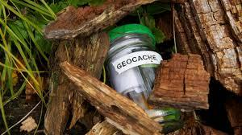

фигура 2

**Видове геокеш**

Съществуват различни видове кешове. Някои са изключително лесни и могат да бъдат „открити“ много бързо, докато играчът просто минава случайно в близост до мястото. Други кешове са много трудни, включително мулти кешове, състоящи се от няколко отделни етапа. Има примери за кешове, които се намират под вода, на дърво, на височина 15 m, високо в планина, на континента Антарктида и отвъд Арктическия кръг. Има скрит геокеш и на връх Еверест, на височина 7570 метра надморска височина. Всеки от сайтовете, на които се публикуват геокешове, следва собствена политика какви точно кешове да приема за публикация. Например Geocaching.com не публикува нови уебкам, виртуални или подвижни геокешове.

Някои от възможните типове геокешове са:

1. Традиционен: Това е основният тип геокеш. Представлява контейнер с дневник, който се намира на координатите, които са публикувани и може да съдържа предмети за размяна.
2. Нощен: Вариант на традиционния геокеш. Може да бъде открит нощем, с помощта на фенерче, като се следва поредица от рефлектори, които водят до финалните координати на кеша.
3. Събитие: Това е събитие, което е организирано от и в което участват геокешъри и самото събитие представлява геокеш. Понякога по време на такива събирания временно се скриват и реални контейнери, които са налични за откриване само за времето на събитието.
4. Cache-In Trash-Out събитие: Това е вариант на кеша-събитие. При него геокешърите се събират, за да почистят със съвместни усилия даден район от боклуци.
5. Двищещ се: Подобен на традиционния геокеш, този тип геокеш може да бъде намерен на публикуваните координати. Играчът, който го намери се записва в дневника, евентуално разменя предмети и след това скрива кеша на ново място и публикува новите координати.
6. Мулти кеш: Този тип геокеш се състои от няколко етапа. На практика има няколко междинни точки, всяка от които съдържа координатите за следващата междинна точка или координатите на последната точка, където реално се намира кутията с дневника и предметите за размяна.
7. Мистериозен/Пъзел кеш: Този тип кеш изисква откриването на някаква информация или решаването на някаква задача. По принцип се публикуват неверни координати, които се намират в близост до истинското местоположение на кеша и играчът трябва да реши някакъв пъзел за да намери истинските координати. В други случаи се публикуват истински координати, но това което се намира на публикуваните координати само по себе си съдържа пъзел, решаването на който води до истинското местоположение на кеша. Възможно е да има и определени изисквания, които трябва да бъдат спазени, за да бъде възможно регистриране онлайн.
8. Офсет кеш: Това е кеш, подобен на мулти-кеш, с изключение на това, че първоначалните координати са на място където е налична информация за определяне на истинските координати на кеша. Например ако играчът, отивайки на мястото, чиито координати са публикувани, намери табела, на която има някакви числа, които могат да бъдат трансформирани в истинските координати.
9. Виртуален: При този тип кешове липсват традиционната кутия, дневник и предмети за размяна. Вместо това на мястото има някакъв обект. Като доказателство, че кешът наистина е бил открит/посетен, играчът трябва да изпрати електронно писмо на собственика на кеша, като предостави информация получена на мястото – например дата или име, които са били на някоя табела или пък трябва да публикува своя снимка на мястото, с GPS приемник в ръка.
10. Earthcache: Това са кешове организирани и подържани от Американското геоложко общество. На мястото на кеша, играчът намира не контейнер и предмети за размяна, а някакъв образователен материал за Земята. Изключително важно условие, кешът да бъде одобрен и публикуван е описанието му да съдържа образователна информация от науките за земята свързана с района на кеша и задача, която реално да направи участника съпричастен към геологията
11. Уебкам кеш: Подобен на вируалния тип кеш – няма контейнер, дневник и предмети за размяна. Вместо това координатите са на място с публично достъпна уебкамера. Вместо записване в дневника, играчът следва да представи снимка от уебкамерата като доказателство.

**1.2.3. Обзор на приложението „Geohashing“.**

**Обща информация**

Geohashing е открита развлекателна дейност, вдъхновена от уебкомикс на Xkcd, в което участниците трябва да достигнат произволно място (избрано от компютърен алгоритъм), да докажат своето достигане, като направят снимка на GPS приемник или друго мобилно устройство, и след това, да разкажат историята за тяхното пътуване онлайн. Доказателство на базата на не-електронна навигация също е приемлива. Като се има предвид, други външни развлекателни дейности като геокешинг, които имат точна цел, geohashing се подхранва главно от своята безпредметност, която се счита за забавна от неговите играчи. Получената geohashing общност и култура по този начин е изключително шеговита и забавна, подкрепяща всякакъв вид хумористично поведение, по време на практиката на geohashing , в резултат, на което е пародия на традиционните дейности на открито. Придвижването до произволна точка не е необходимо да бъде безсмислено.

**Повече за алгоритъма на приложението**

Geohashing е едно приключение, включващо пътувания до произволни места в рамките на дадена област. Всеки ден, ефективно произволни места са генерирани от един алгоритъм, който постига случайността, използвайки данни за фондовите борси. Той е спонтанен Adventure Generator. Набор от координати се генерира за всеки 1 ° × 1 ° географска ширина / дължина зона (известен като микрометър) в света. Координатите може да лежат навсякъде - в гората, в един град, в планината, или дори в средата на езеро! Всеки в даден регион получава един и същ набор от координати спрямо тяхната микрометър.

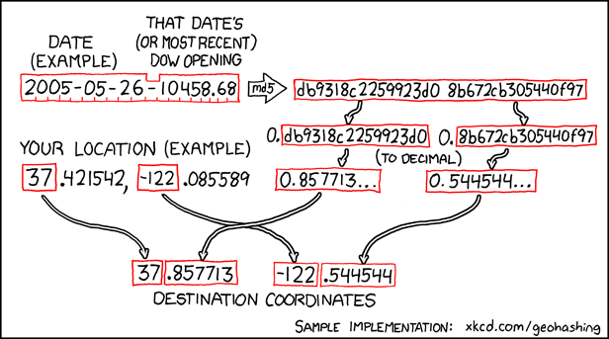Генерираните координати се използват като дестинации за приключения, а-ла-Geocaching, или за местните срещите. Дневните координати се повтарят за цялата планета, но има и един единствен globalhash, рядък, ценен и много трудно достижим .

фигура 3

**1.2.4. Обзор на приложението „GPS Mission“.**

**Обща информация**

GPS Mission е мобилно приложение, създадено от Orbster GmbH. То е платформа за потребителски-генерирани GPS игри. Потребителите са създали GPS мисии в повече от 50 страни от стартирането май 2008.

Играчите имат възможност да играят на открито за разнообразие. Регистрацията е безплатна. На играчите са дадени на мисии и след като те са успешно изпълнили мисия, биват възнаградени.

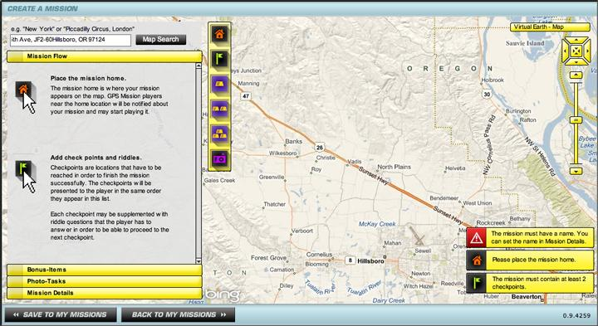

фигура 4

**1.2.5. Обзор на приложението „Geodashing“.**

**Обща информация**

Geodashing е открит спорт, в който отбори от играчи използват GPS приемници, за да намерят и да посетят избрани на случаен принцип "dashpoints" (наричани също "точки") по целия свят и да докладват какво са намерили. Целта е играчите да посетят най-много dashpoints.

За разлика от геокешинг, нищо не трябва да се остави в "dashpoints", единствената цел е играчите да ги посетят в рамките на срока.

Първата игра, организирана от gpsgames.org, е съществувала два месеца - юни и юли 2001 г., като всяка следваща игра е продължавала в продължение на един месец. Играчите често се насърчават да правят снимки в dashpoints и да ги качват на сайта.

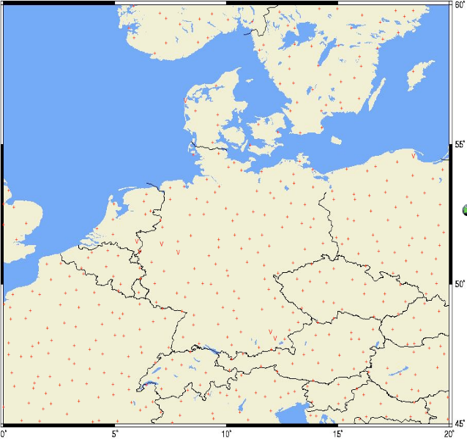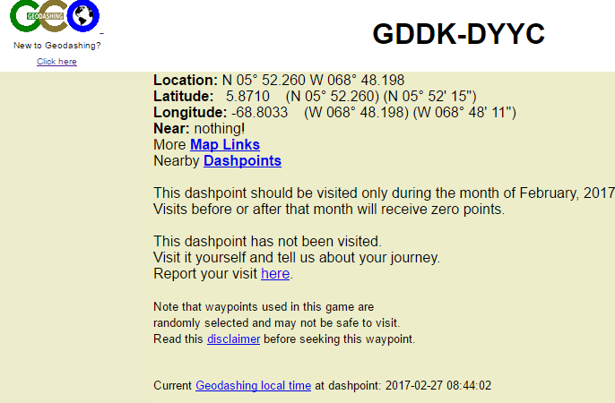

фигура 5

**1.2.6. Обзор на приложението „Locomatrix’s Tresure Hunt“.**

**Обща информация**

Locomatrix’s Tresure Hunt е приложение, с което можете да създавате лов на съкровища с използването на снимки. Приложението използва вашия GSP, за да се определи колко сте близо до обекта и да ви съобщи , ако се приближавате до него.

**1.2.7. Обзор на приложението „Waymarking“.**

**Обща информация**

Waymarking е развлекателна дейност, в която става дума за интересни и живописни точки в природата, намиране на интересни сгради или други интересни точки, да се снимат и публикуват определените координати. От историческите локомотиви, паметници, църкви, мостове и фарове до кръчма или най-близкото заведение за бързо хранене. По този начин, също така е възможно да се намерят интересни точки на конкретна категория за определен празник. Зад Waymarking е компанията Groundspeak от Сиатъл.

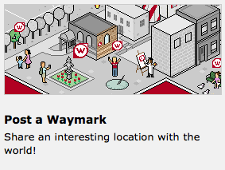

фигура 6

**1.2.8. Обзор на приложението „Zombies, Run!“.**

**Обща информация**

Zombies, Run! е 2012 мобилен exergame съвместно разработени и публикувани от Six за стартиране и Наоми Алдерман за IOS и платформи Android. Разположен около Abel Township, малък преден пост се опитва да оцелее в зомби апокалипсис, играчите действат като характер "Runner 5" чрез поредица от мисии, през който те се движат, събира предмети, за да помогне на града да оцелее и да слушате различни аудио разкази да разкрие мистерии , В историята на играта е написана предимно от Наоми Алдерман и екип от автори, с гост участия от забележителните научнофантастични автори като Маргарет Атууд и Андреа Филипс. Играта беше финансиран от Kickstarter кампания, която събра повече от пет пъти това, което се очакваше, общо $ 72.627 от 3,464 поддръжници. Допълнителни сезон разширения са били освободени годишно. През октомври 2012 г., Zombies, Run! 5к обучение, приложение за спин-оф проектиран като "диван-5к" програма за обучение, е бил освободен. Zombies, Run! стана най-касовият приложението Health & Fitness на App Store на Apple в рамките на две седмици след първоначалната си версия, и е изготвил оценка за начина, по който неговото потапяне в историята прави тичане по-забавно и академично внимание за своя жанр и mHealth приложения.

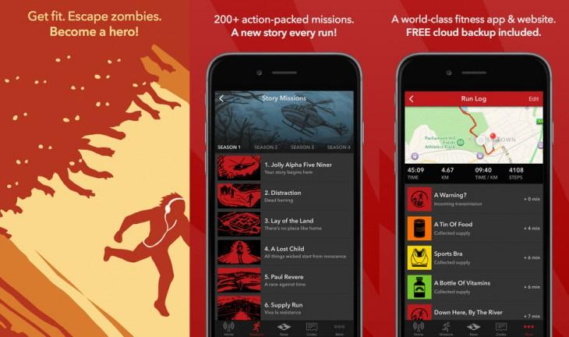

фигура 7

**1.2.9. Обзор на приложението „Resources Game“.**

**Обща информация**

Resources Game е GPS-базирана масова мултиплейър икономическа симулационна игра (базирана на местоположението MMO), в която трябва да се сканира заобикалящата ви в реалния свят среда, за да намерят ресурси, след това да се извлекат и да се използват за производство на нови продукти и за да продават на най-добра цена.

Това приложение превръща всеки смартфон в скенер ресурс. Сканира околността, за да се видят депозитите наблизо върху картата. Ако потребителят стои прав над добър депозит и разполага с достатъчно пари, може да изгради една мина и да започне добив на ресурси - при условие, че няма друг играч, който да е построил мина вече там. Светът е малък - понякога твърде малък.

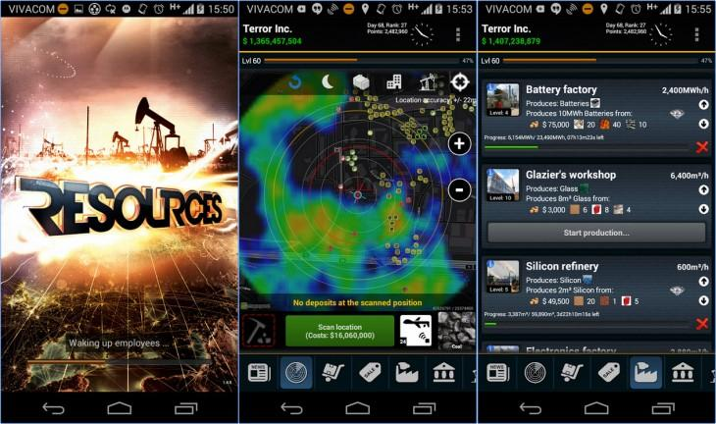

фигура 8

**1.2.10. Обзор на приложението „Parallel Kingdom“.**

**Обща информация**

Parallel Kingdom е мобилна, базирана на местоположението, масова мултиплеър игра, която поставя играчите в един виртуален свят върху реалния свят, базирани на GPS местоположението на играча. Parallel Kingdom (съкращение PK) е първата, базирана на местоположението RPG за платформите iOS и Android. Играта е разработена от PerBlue, частна софтуерна компания, занимаваща се с мобилни и социални игри, основана през 2008 г. и със седалище в Медисън, Уисконсин. През 2011 г. на срещата на потребителска база надмина 1000000 играчи в света. Играта вече е закрита от 1 Ноември, 2016.

Играта се развива в един виртуален свят или "Parallel Kingdom", където териториите на потребителите се взимат, въз основа на тяхното GPS местоположение или чрез вземане на приятели, които ги канят да пътуват до нови места. Parallel кралство е Freemium игра, което означава, че той е свободен да изтеглите и играе, но играчите имат възможност за закупуване на платено съдържание.

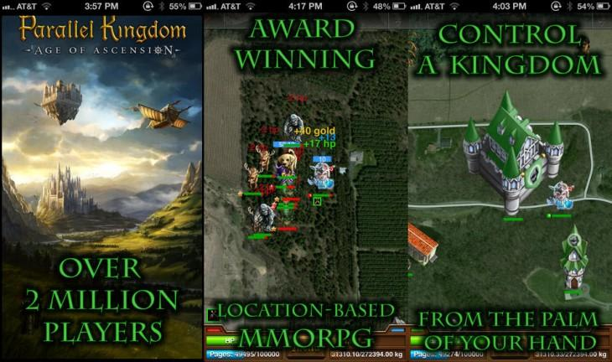

фигура 9

**1.2.11. Обзор на приложението „SpecTrek“.**

**Обща информация**

SpecTrek е лов на призраци чрез добавена реалност. Играта спечели второ място в "Android Developer Challenge II" категория „начин на живот“.

SpecTrek е проектиран потребителят да може да тренира, докато играят играта, линията на маркер за играта е "защитете света, останете във форма". Има три игри, къса - 15 минути, средна - 30 минути, и дълга, която трае 60 минути. SpecTrek проектира призраци на различни места върху карта Google или в предварително определен радиус търсене или дефиниран от потребителя радиус на търсене. За да играе на потребителя, трябва да ходи при тези призраци, ако сте в обсега на призрака, потребителя може да сканира и да разбере какво е вид призрак наблизо, както и колко е далеч от сегашната му позиция. Ако потребителят не е в състояние да достигне един призрак, той може да бъде издухан, което прави всички близки призраци да бягат и евентуално спират в обсега на друго достъпно място.

Потребителят хваща призраци, като накланя телефона си към "камера-позиция". Чрез камерата потребителят може да сканира призраци, вижда призраците в разширената реалност и разбира се хване да ги хване.

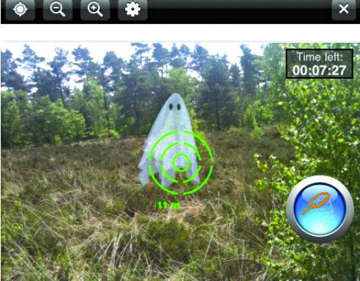

фигура 10

**ВТОРА ГЛАВА**

**Изисквания към програмния продукт, описание на** **структурата на проекта и базата данни**

**2.1. Изисквания към програмния продукт**

Уеб приложението „Brintado“ има следните изисквания:

1. Да може да поддържа много потребители.
2. Всеки потребител трябва да може да създава игри.
3. Показване на карти с помощта на Google Maps API.
4. Създаване на QR кодове.
5. Всеки потребител трябва да може да печели постижения и точки.

**- Да може да поддържа много потребители**.

Приложението трябва да може да поддържа много потребители. В приложението „Brintado“ консуматорите му биват идентифицирани чрез имейл и парола.

**- Всеки потребител трябва да може да създава игри.**

Всеки регистриран потребител трябва да има възможност да създава игра, в която да участват други потребители.

**- Показване на карти с помощта на Google Maps API.**

Приложението трябва да показва карта на всеки регистриран потребител, създаващ игра, за да може да зададе “checkpoints”, които ще бъдат виждани от участниците в играта.

**- Създаване на QR кодове.**

Уеб приложението трябва да може да генерира QR код, който съдържа координатите на всеки един “checkpoint”. След създаването на кода, потребителят ще има възможността да свали генерирания QR код и да го постави на съответното му местоположение.

**2.2. Избор на езика за програмиране и софтуерните средства.**

За създаването на уеб приложението са използвани езикът Java, средата IntelliJ IDEA, фреймуъркците Spring Boot и Spring Data JPA.

**2.2.1. Аргументация за работа с Java.**

Java е най-преподаваният програмен език в училищата. Много програмисти имат достатъчни умения да работят с него, правейки го по-удобен от по-иновативните и непознати езици за програмиране.

Java е често препоръчван език за бекенд, независимо дали е за малки проекти или проекти от свръхголям мащаб. За създаването на уеб приложения се използва Java Enterprise Edition. В съвременното Java уеб разработване вече не се използва JSP (JavaServer Pages), и Servlets се използват предимно за бекенд. Пакетът на Java EE включва стандартен MVC-фреймуърк, JavaServer Faces (JSF), които дават една добре проектирана абстракция на сложността на едно уеб приложение.

Не винаги е най-добрият избор, но Java все още е много добър избор в повечето ситуации. Java е напълно зряла и стабилна технология, която се разпространява навсякъде и все още се класира като номер едно употребяван език и продължава да расте в популярност.

**2.2.2.** **Аргументация за използването на средата за разработка IntelliJ IDEA.**

IntelliJ IDEA е интегрирана среда за разработка (IDE) в Java за компютърен софтуер. Създадена от JetBrains (известни преди като IntelliJ).

IntelliJ IDEA има няколко предимства пред Eclipse. IDEA има по-добра стабилност. Поддръжката на много популярни Java фреймуъркци и библиотеки (Spring, Gradle, Maven и др.) е по-добра от тази на Еclipse. Кривата на обучение при IntelliJ е много по-малка. Допълването при IDEA е много по-добро и точно от това на Eclipse.

**2.2.3. Аргументация за използването на Spring Boot.**

Spring Boot прави създаването на Spring-базирани приложения и услуги с минимални затруднения. Може да се използва за самостоятелни Java приложения, които могат да бъдат създадени с ‘java -jar’ или WAR деплойване. Spring Boot предлага много по-бърз и широкодостъпен начален опит за всички Spring разработки, както и вградени сървъри, сигурност и др. Друго предимство на Spring Boot е липсата на необходимост за създаване на файлове с конфигурации.

**2.2.4. Аргументация за използването на Spring Data JPA.**

Имплементирането на data access слой на приложение е понякога трудно. Spring Data JPA има за цел да подобри значително прилагането на този слой чрез намаляване на усилията ни. Разработчикът трябва да напише своите методи и repository интерфейси, и Spring JPA ще осигури имплементирането автоматично.

**2.2.5. Аргументация за използването на jquery.qrcode**

JQuery.qrcode е jQuery плъгин за QR кодове. Тя позволява лесно добавяне на QR кодове в уеб страници. Изображенията не се свалят. JQuery.qrcode не разчита на външни услуги и не се добавя латентност при зареждането. Плъгинът се основава на една библиотека, която създава QR кодове на различни езици. JQuery.qrcode.js улеснява включването на генериране на QR код.

**2.3. MySQL база данни.**

MySQL е open-source система за управление на релационни бази данни с (RDBMS). Името му е комбинация от “My”, на името на дъщеря съосновател Michael Wideniu, и “SQL”, съкращението на Structured Query Language. Проектът за развитие на MySQL е направен достъпен source код съгласно условията на GNU General Public License, както и при различни патентовани споразумения. MySQL е собственост на Oracle Corporation.

**2.3.1. Аргументация за използването на MySQL база данни.**

MySQL базата от данни е мащабируема и гъвкава. Тя се използва както за малък обем от данни – например 1 MB, до данни с голям обем от няколко TB. Може да бъде използвана без значение от платформата – (Windows, Linux, Android, iOS). Системата предоставя висока производителност. Има специална архитектура, която позволява на професионалистите да настроят MySQL сървърът за специфично приложение като крайният резултат е удивително подобрение на производителността. Базата данни може да се справи с милиони заявки на ден, което я прави компонент с висока надеждност. Това я прави подходяща да бъде използвана от нашия проект „Brintado“.

**2.4. Модел на базата от данни.**

За софтуерния проект „Brintado“ е необходимо да се изгради база от данни, която да отговаря на изискванията на приложението, да има таблици и колони, където да бъде съхранявана информацията на отделните компоненти. Базата от данни е реализирана с помощта на Spring JPA и MySQL.

Базата от данни се състои от девет таблици (фигура 11) – „user“, „reached_checkpoint“, „played_game“, „achievement“, „game“, „checkpoint“, „user_has_achievement“, „user_has_played_game“, „game_has_user“.

**2.4.1. Таблицата „user“**

Главната таблица в приложението „Brintado” е таблицата „user” (потребител).

В нея, когато се регистрира нов профил в системата, се запазва информацията. Тя съхранява данните за първото име, фамилното име , имейла, телефонния номер, паролата и username на регистрирания потребител. Първото поле е уникалния номер на записа в таблицата – тип INT. Имената, паролата и username са от тип VARCHAR(32). Имейла от тип VARCHAR(45) и телефонния номер – VARCHAR(15). Имейл адресът се съхранява като текст, а паролата, за по-голяма сигурност, се съхранява криптирана, чрез библиотеката Bcrypt. При евентуален неправомерен достъп до базата от данни няма да може да бъде открадната и ще бъде възстановена паролата на потребителя.

**2.4.2. Таблицата „game“.**

В таблицата „game“в приложението „Brintado“ се записва информация за брой на участниците и броя на чекпойнтите в една игра, които са от тип INT.

**2.4.3. Таблицата „checkpoint“.**

В таблицата „checkpoint“ за приложението „Brintado“ се записва информацията за чекпойнтите, които се използват в играта. Съхранява се местоположението и името на чекпойнта, като те са от тип VARCHAR(45).

**2.4.4. Таблицата „achievement“.**

В таблицата „achievement“ в приложението „Brintado“ се записва информация за постигнатите от потребителите постижения. Тя съхранява заглавието на изпълненото постижение и броя на изпълнените изисквания. Заглавието на постиженията са от тип VARCHAR(45), а броя на изпълнените изисквания – INT.

**2.4.5. Таблицата „reached_checkpoint“.**

В таблицата „reached_checkpoint“ в приложението „Brintado“ се записва информация за достигнатите от потребителите чекпойнтове. Тя съхранява броя на достигнатият чекпойнт, точките, които дава, максималните точки на играта и текущите точки на потребителя. Всички тези запазени стойности са от тип INT.

**2.4.6. Таблицата „played_game“.**

В таблицата „game“ в приложението „Brintado“ се записва информация за текущата игра, изиграните месечни игри и всички изиграни игри. Всички записи са от тип VARCHAR(45).

**2.4.7. Таблиците „user_has_achievement“, „user_has_played_game“, „game_has_user“.**

Таблиците „user_has_achievement“, „user_has_played_game“, „game_has_user“ са таблици, създадени заради връзките many to many(N:M) на главните таблици, защото N:M връзката в релационните бази от данни се извършва чрез създаването на нова таблица.

**2.4.8. Връзки между таблиците.**

Връзките между таблиците „user“, „reached_checkpoint“, „played_game“, „achievement“, „game“, „checkpoint“ са one to many (1:N).

Таблицата „user“ е във връзка 1:N с таблиците „user_has_achievement“, „user_has_played_game“, „game_has_user“ и „reached_checkpoint“.

Таблицата „game“ е във връзка 1:N с таблиците „reached_checkpoint“ и „checkpoint“.

Таблицата „user“ е във връзка many to many (N:M) с таблиците „played_game“, „achievement“ и „game“.

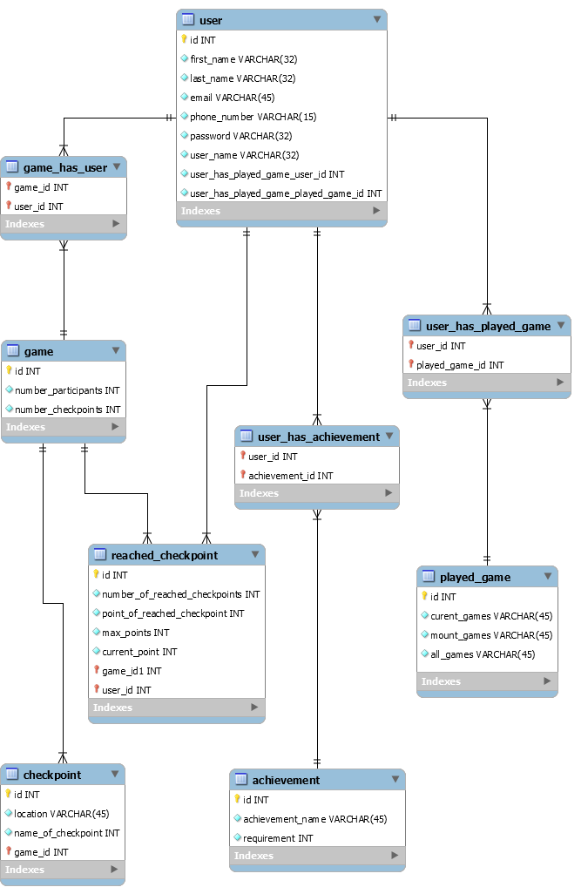

фигура 11

**ТРЕТА ГЛАВА**

**Програмна реализация на уеб приложението „Brintado ”**

**3.1. Въведение**

В тази глава ще бъдат представени функционалностите, които уеб приложението “Brintado” ще поддържа. Те са:

* Поддръжка на много потребители,
* Предоставяне на възможност за потребителя да създава игри за ориентиране,
* Показване на карти с помощта на Google Maps API,
* Създаване на QR кодове с координати.

Бекендът на уеб приложението е имплементиран с помощта на програмния език Java, фреймуъркците Spring Boot и Spring Data JPA, jQuery плъгина jquery.qrcode и Google Maps API. За фронтенда са използвани езиците HTML, CSS и JavaScript, заедно с фреймуърка Bootstrap и библиотеката jQuery.

**3.2. Показване на карти с помощта на Google Maps API.**

**3.2.1. Създаване на карта**

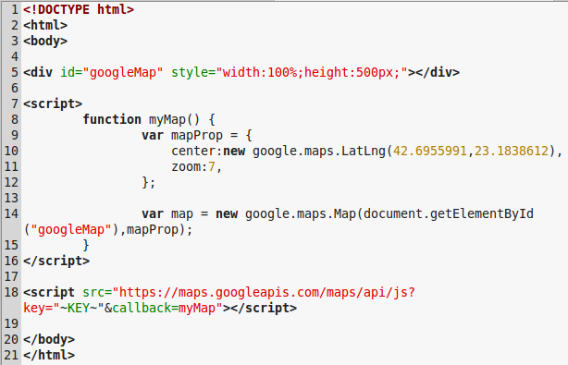

фигура 12

С този фрагмент (фигура 12) създаваме карта с височина 500px. и ширина, равна на тази на прозореца.

Функцията myMap() центрира картата на зададените координати (в случая София).

На ред 18 “~KEY~” се замества с API ключ, с който се сдобиваме в API мениджъра на Google.

Резултатът е следният (фигура 13):

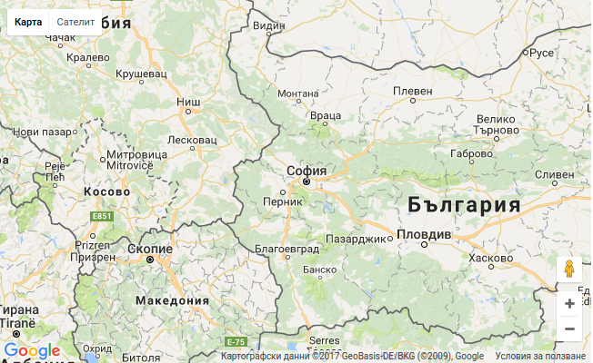

фигура 13

**3.2.2. Вземане на координати от поставен маркер върху карта**

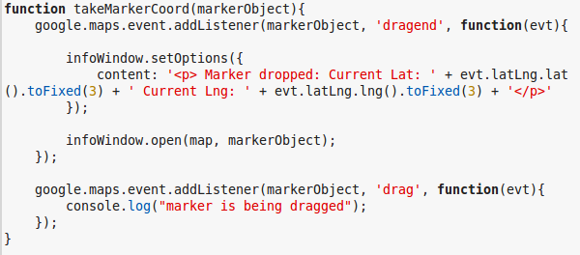

фигура 14

Функцията takeMarkerCoord приема аргумент marketObject (маркер). Създава се event.addListener, който следи промяната на маркера при движението “drag”/“dragend” (може и да е “click”). Показва се информационен прозорец, който съдържа координатите на маркера.

**3.3. Създаване на QR кодове с координати.**

За целта ще бъде използван jQuery плъгинът jquery.qrcode.

script.png

фигура 15

Кодът от фигура 15 добавя плъгинът към уеб страницата.

div.png

фигура 16

С фрагмента от фигура 16 създаваме елементът (контейнерът), където ще бъде генериран QR кодът.

jquery.png

фигура 17

Фрагментът от фигура 17 генерира QR код с координатите на София в контейнера, който създаваме във фигура 16.

**ЧЕТВЪРТА ГЛАВА**

**Ръководство за потребителя**

**4.1. Въведение**

В настоящата глава ще се представи как да бъде използван програмния продукт

„Brintado“.

**4.2. Изисквания за компютърната конфигурация**

Проектът може да бъде пуснат като се стартира класа „Application.java” или да се използва уеб сайта директно (http://softsekai.com/). При стартирането на класа „Application.java” Spring Boot стартира проекта върху вграден сървър.

Приложението „Brintado“ може да се използва чрез компютър или преносимо устройство, свързани с интернет и модерен браузър. То може да бъде стартирано като се отиде в сайта - [www.softsekai.com](http://www.softsekai.com).

Потребителят трябва да има инсталирано и нашето Android приложение, за да може да използва напълно нашия софтуерен проект. Играта, която потребителят ще си създаде и съответно изиграе се състои от две части. Първата, в това да се регистрира (в сайта), след това от своя профил да създаде самата игра ( все още от сайта).

За работата на приложението е нужно наличието на Android устройство - смартфон или таблет с версия на операционната система 4.4 и нагоре.

**4.3 Инсталация на Android приложението през Google Play**

1. Oтивате в “Настройки” (“Settings”) -> “Акаунти и синхронизация” (“Accounts & sync”).
2. Проверявате, дали вече имате съществуващ Google акаунт. Aко вече имате такъв преминете на стъпка десет (10), ако не избирате бутона “Добави акаунт” (“Add account”).
3. Избирате “Google”
4. Избирате “Следващ” (“Next”)
5. Тук имате две възможности - да създатете Google aкаунт, ако нямате такъв (“Създаване” / “Create”), или да изберете да се впишете, ако имате Google акаунт (“Вписване” / “Sign in”). Ако все още нямате акаунт изберете първата опция и се регистрирайте, следвайки инструкциите. След регистрацията преминете направо на стъпка десет (10). При наличието на вече същестуващ акаунт изберете втората опция.
6. Тук трябва да въведете вашето потребителско име и парола, които сте използвали при създаването на акаунта. След като сте готови изберете “Вписване” (“Sign in”).

**Внимание!** За да може вашето устройство да се свърже с Google сървърите и да направи потвърждение на вашият акаунт е нужно устройството да има налична интернет връзка. Ако устройството в момента на потвърждение няма такава, то ще се опита да се свърже, след което ще изведе съобщение, че нямате връзка (“You don`t have a network connection.”). За да включите “Wi-Fi” и да успеете да

осъществите такава, изберете бутона по - долу (“Connect to Wi-Fi”). Изберете налична мрежа и натиснете бутона “Назад” (“Back”), след което е нужно отново да въведете своята парола и да натиснете “Вписване” (“Sign in”).

1. След осъществяване на връзката може да избере кои типове данни да се синхронизират между устройството и вашият акаунт. За добавяна на опция просто избере празното квадратче до Вашия избор. Когато сте готови натиснете “Приключи” (“Finish”).
2. Показва се съобщение, че Google акаунтът Ви вече е свързан с устройсвото (“Your Google account is now linked to this phone”). Когато сте готови натиснете “Приключи настройките” (“Finish setup”).
3. Сега вече сте готови да изтеглите приложението. Върнете се в началния екран на Вашето устройство.
4. Избирате приложението “Google Play Store”, след което в горния десен ъгъл изберате лупата. Отваря се поле за писане, където трябва посредсвтом клавиатурата да въведете името на приложението - “Brintado” (без кавичките), като името може да бъде въведено и с малки букви. След като въведете името, натиснете отново лупата (или тази на самата клавиатура, или тази в горния десен ъгъл).
5. Избирате това приложение, под име “Brintado”
6. Под името на приложението от дясната страна има бутон, на който пише “Инсталирай” (“Install”). Изберете го.
7. Прочетете какви са изискванията(“Permissions”) на приложението. Ако не одобрявате някое от изискванията, можете да се откажете от свалянето на приложението, но при съгласие за сваляне се счита, че одобрявате всички изброени изисквания. Когато сте прочели изискванията и сте решили, че ще свалите приложението, натиснете бутона “Приемам & свалям” (“Accept & download”).
8. Под името на приложението ще се покаже прозорец, който Ви уведомява за прогреса на сваленяне. След като приложението се свали, то автоматично се инсталира. Когато всичко е готово, под името на приложението ще се появят два бутона - “Отвори” (“Open”) и “Изтрий” (“Uninstall”). Ако в определен момент решите, че не желаете повече този продукт на устройството си можете да се върнете тук и да изберете “Изтрий” (“Uninstall”).

**4.4. Работа с проекта**

Работата с проекта може условно да бъде разделена на четири части – мениджмънт на акаунти, създаване на нова игра, влизане в Android приложението и играене на играта.

**Внимание!** За работата на проекта, е нужна свързаност на устройството към интернет. В случай, че нямате такава и се опитате да предприемете действие, ще се покаже съобщение, че в момента няма налична интернет връзка (“No internet connection right now. Please try again later”).

**4.4.1. Мениджмънт на акаунти**

**4.4.1.1. Добавяне на акаунт**

При първоначалното стартиране на проекта потребителят се намира на главния екран на уеб сайта. Тук се намира информацията за проекта като цяло и бутон за регистрация.

Ако потребителят не е регистриран, трябва да попълни празните полета (фигура18).



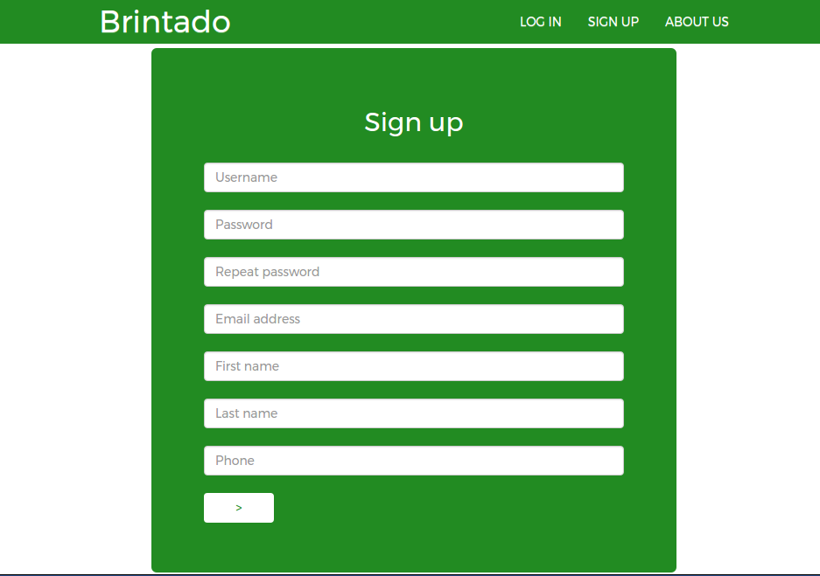

фигура 18

Когато натисне бутона „Sign up“ потребителят трябва да попълни полетата – „Username“, парола (“Password”), трябва да повтори паролата и след това - имейл (“Email”), Собственото си име („First name“), Фамилното си име („Last name“) и телефонния си номер („Phone“),. Всички полета ,без телефонния номер, са задължителни. Ако възникне някакъв проблем по време на свалянето на необходимите данни, то ще се покаже кратко съобщение, уведомяващо , че в момента устройството не може да се свърже към сървъра (“Unable to contact server”). Ако обаче всичко е наред, приложението ще се прехвърли на главния екран, който е създаването на самата игра.

**4.4.1.2. Влизане в акаунт**

Ако потребителят вече има регистрация, трябва да натисне бутона „LOG IN“. Този бутон ще отвори (фигура 19).

Той трябва да попълни своя имейл адрес и паролата си, така ще влезе във вече създадения си профил.

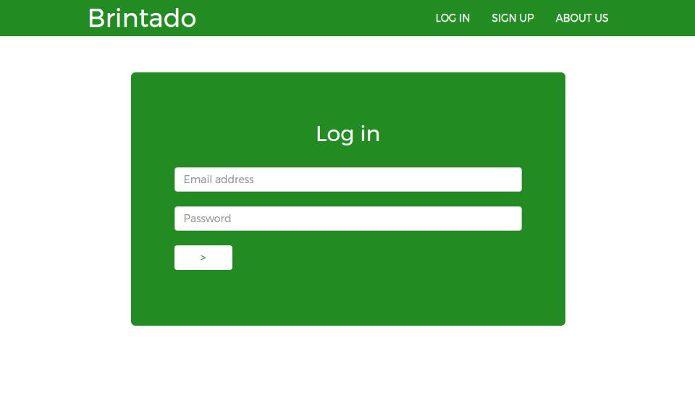



фигура 19

**4.5. Създаване на играта**



След като потребителят влезе в своя акаунт и избере бутонът „create new game“ , излиза една голяма google maps карта на околността, в която се намира, и той трябва да сложи съответните маркери или чекпойнти. С тези маркери

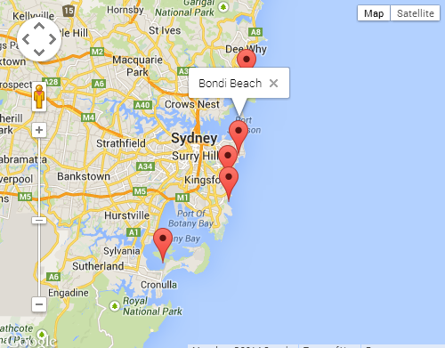

фигура 20

потребителите отбелязват реални места, където искат играта им да се намира. Всеки чекпойнт е място, където играчите трябва да отидат.(фигура 20)

За всеки поставен маркер на картата потребителят автоматично ще изтегли QR кодове, в които са записани координатите на съответния чекпойнт.(фигура 21)



фигура 21

Когато потребителят сложи всички свои маркери, натиска бутона за продължаване нататък („Next“). В следващата страница той трябва да включи и останалите участници.

**4.6. Как се играе „Brintado“.**

Първо за да може един потребител да играе фактически нашата игра трябва да има инсталирано и Android приложението. Той трябва да се логне или с други думи казано да влезе в своя акаунт. Ако все още няма такъв, може да си направи, както в сайта така и в приложението. Само от уеб сайта може да се създават игри, а само от Android приложението може да се играе на създадените игри. Но ако потребителят не създава игри, а само ги играе, не е нужно да влиза в сайта предварително.

След като потребителят влезе в своя акаунт, той избира коя игра да започне да играе. Но играта не започва фактически, докато създателят ѝ не натисне „Старт“. Когато играта започне, целта на играчите е да достигнат до най-много чекпойнти и съответно да спечелят най-много точки.

Точки се печелят за всеки сканиран QR код. Играчите печелят освен точки – постижения, които зависят от точките и/или броя на сканираните маркери.

Картата на Android приложението показва текущото местоположение на играча и всички маркери на картата.

Пример за една такава игра е фигура 15. На тази карта е показано примерно текущо местоположение на един играч и за чекпойнт е избран Черни връх.

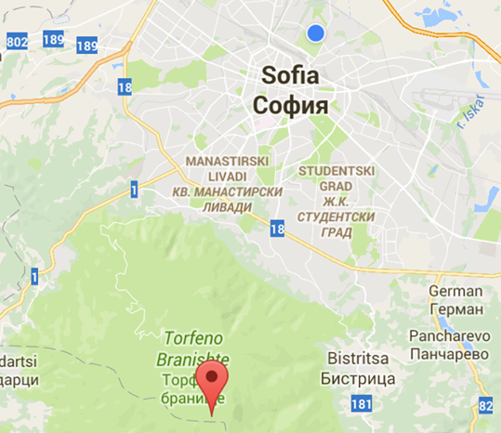

фигура 22

******ЗАКЛЮЧЕНИЕ**

* Постижения в дипломната работа

В дипломната работа е разработено уеб приложение, чрез което потребителите могат да си създават акаунти и игри. Показва се карта, на която може да се задават чекпойнти. Създава се QR код за всеки чекпойнт.

* Усъвършенстване на разработката

Добавяне на VIP версия на „Brintado”. Добавяне на вход със социални мрежи.

**ИЗПОЛЗВАНА ЛИТЕРАТУРА**

* <https://spring.io/>
* <https://www.jetbrains.com/>
* <http://stackoverflow.com/>
* <https://www.w3schools.com/>
* <http://jeromeetienne.github.io/jquery-qrcode/>

СЪДЪРЖАНИЕ

**УВОД3**

**ПЪРВА ГЛАВА 5**

1.1. Въведение 5

1.2. Пазарно проучване на подобни продукти5

1.2.1. Обзор на приложението „Tourality“.

Обща информация6

1.2.2. Обзор на приложението „Geocaching“.

Обща информация 6

1.2.3. Обзор на приложението „Geohashing“.

Обща информация10

1.2.4. Обзор на приложението „GPS Mission“.

Обща информация11

1.2.5. Обзор на приложението „Geodashing“.

Обща информация 12

1.2.6. Обзор на приложението „Locomatrix’s Tresure Hunt“.

Обща информация12

1.2.7. Обзор на приложението „Waymarking“.

Обща информация 13

1.2.8. Обзор на приложението „Zombies, Run!“.

Обща информация 14

1.2.9. Обзор на приложението „Resources Game“.

Обща информация15

1.2.10. Обзор на приложението „Parallel Kingdom“.

Обща информация16

1.2.11. Обзор на приложението „SpecTrek“.

Обща информация 17

ВТОРА ГЛАВА18

2.1. Изисквания към програмния продукт 18

2.2. Избор на езика за програмиране и софтуерните средства. 19

2.2.1. Аргументация за работа с Java. 19

2.2.2. Аргументация за използването на средата за разработка

IntelliJ IDEA. 19

2.2.3. Аргументация за използването на Spring Boot.20

2.2.4. Аргументация за използването на Spring Data JPA.20

2.2.5. Аргументация за използването на jquery.qrcode20

2.3. MySQL база данни.20

2.3.1. Аргументация за използването на MySQL база данни.21

2.4. Модел на базата от данни. 21

2.4.1. Таблицата „user“21

2.4.2. Таблицата „game“. 22

2.4.3. Таблицата „checkpoint“. 22

2.4.4. Таблицата „achievement“. 22

2.4.5. Таблицата „reached_checkpoint“. 22

2.4.6. Таблицата „played_game“. 22

2.4.7. Таблиците „user_has_achievement“,

„user_has_played_game“, „game_has_user“.23

2.4.8. Връзки между таблиците. 23

**ТРЕТА ГЛАВА25**

3.1. Въведение25

3.2. Показване на карти с помощта на Google Maps API. 26

3.2.1. Създаване на карта26

3.2.2. Вземане на координати от поставен маркер върху

карта27

3.3. Създаване на QR кодове с координати. 28

**ЧЕТВЪРТА ГЛАВА29**

4.1. Въведение29

4.2. Изисквания за компютърната конфигурация29

4.3 Инсталация на Android приложението през Google Play29

4.4. Работа с проекта 32

4.4.1. Мениджмънт на акаунти 32

4.4.1.1. Добавяне на акаунт32

4.4.1.2. Влизане в акаунт 33

4.5. Създаване на играта34

4.6. Как се играе „Brintado“. 35

**ЗАКЛЮЧЕНИЕ37**

**ИЗПОЛЗВАНА ЛИТЕРАТУРА38**